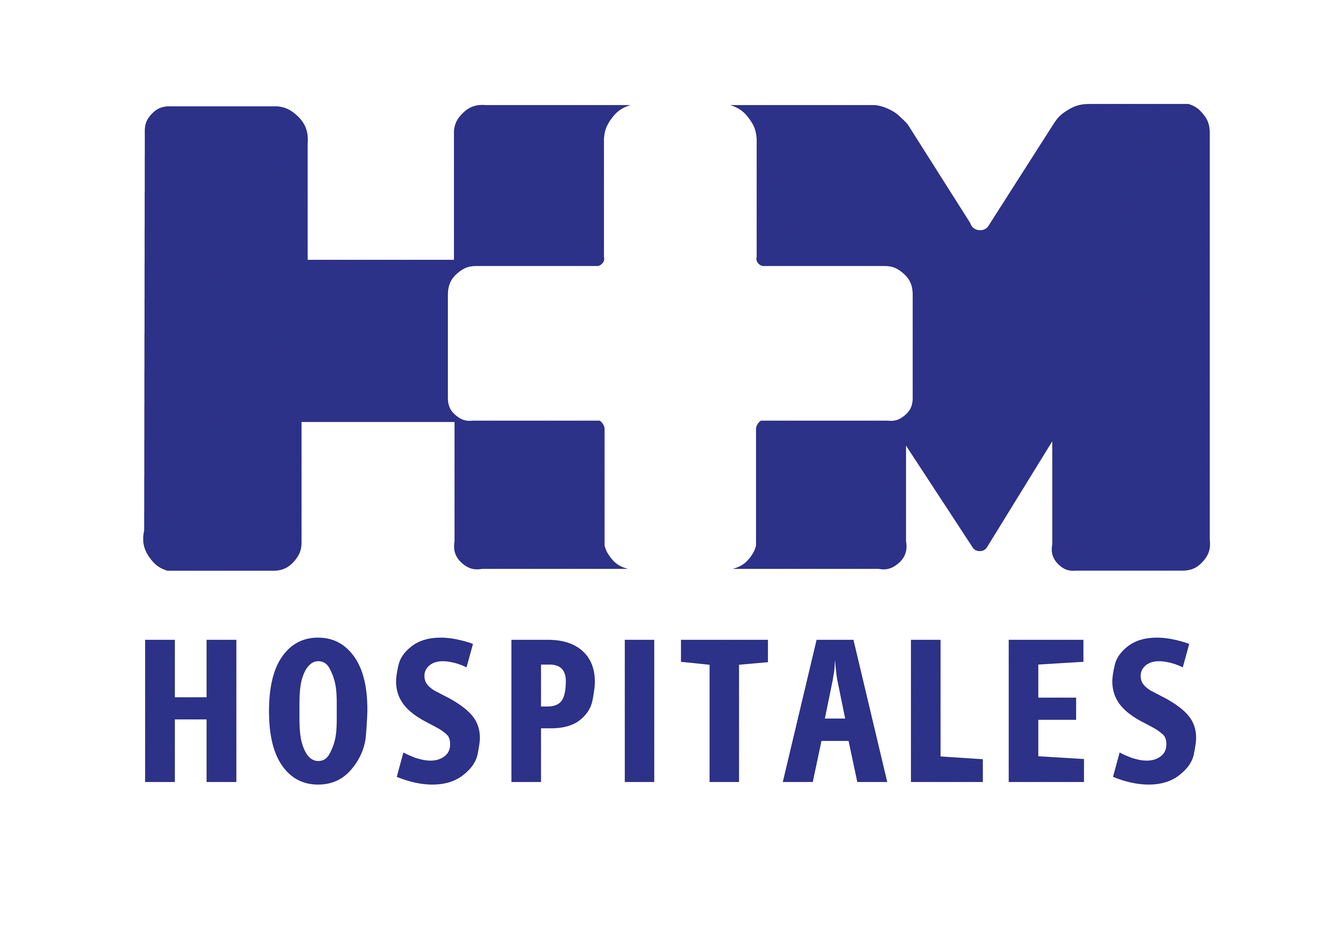
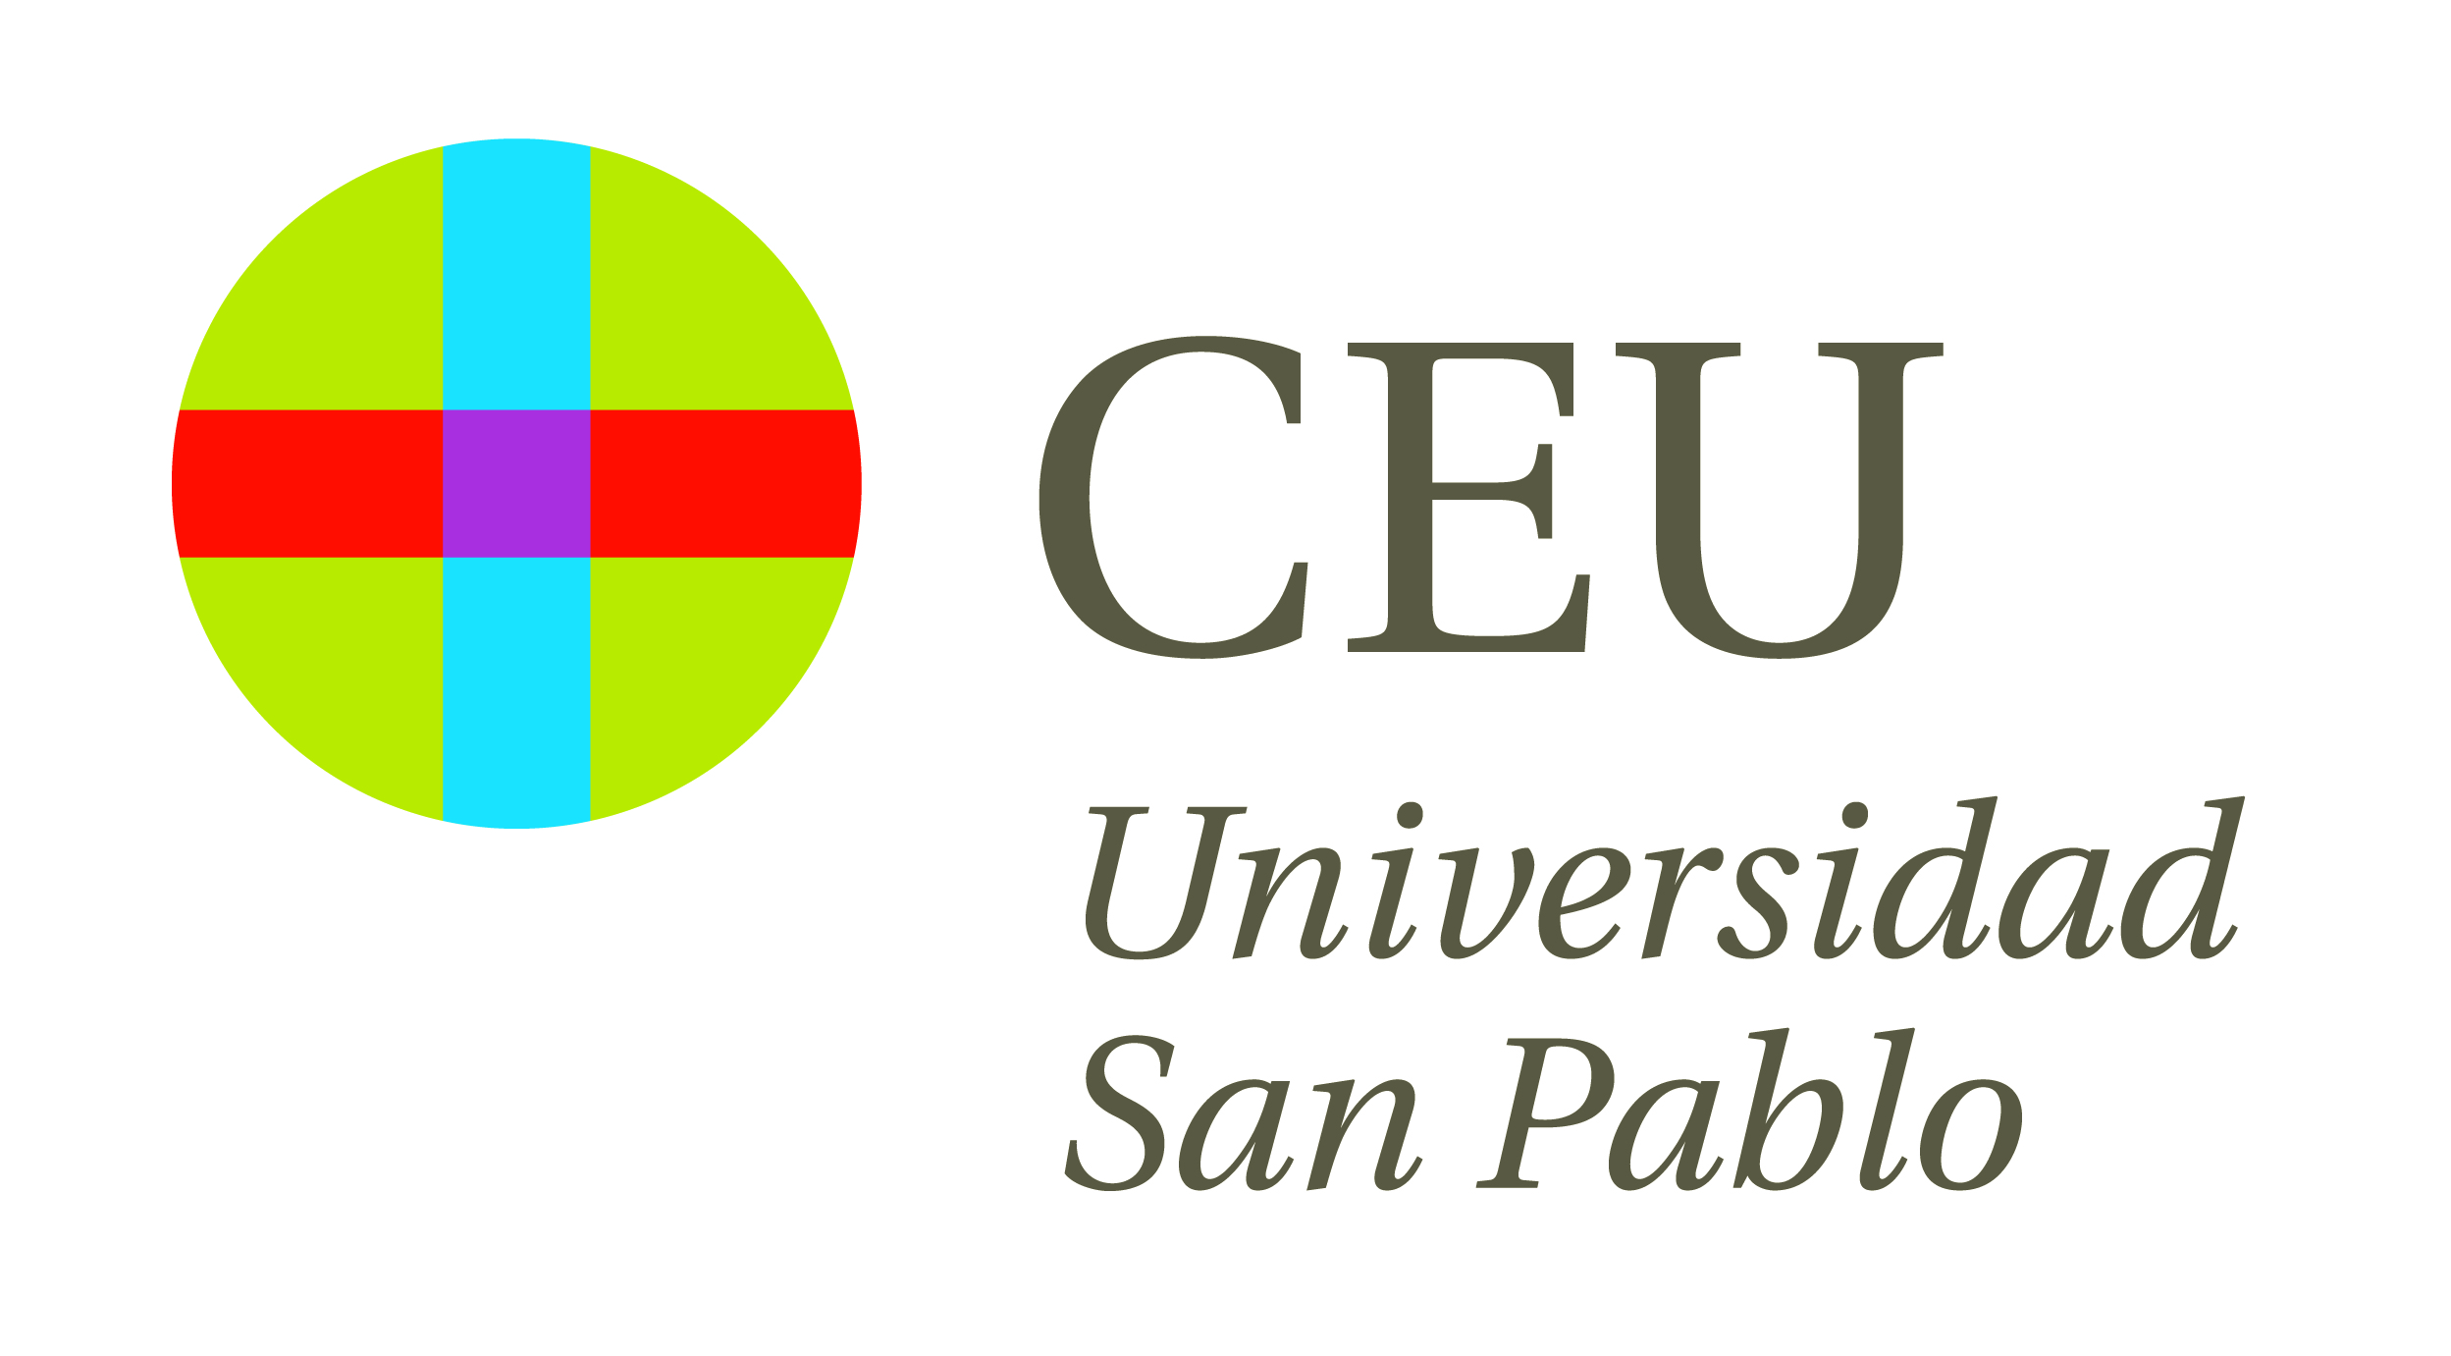

Los estudiantes recibieron clases de su programa formativo en el hospital, cuyas instalaciones pudieron visitar de la mano de su director y otros responsables del centro

LOS ALUMNOS DEL MÁSTER PROPIO EN DERECHO SANITARIO DE LA UNIVERSIDAD CEU SAN PABLO Y LA ASOCIACION ESPAÑOLA DE DERECHO SANITARIO VISITARON HM UNIVERSITARIO MONTEPRÍNCIPE

- El máster está dirigido por Ricardo De Lorenzo, presidente de la Asociación Española de Derecho Sanitario y socio-director del Bufete De Lorenzo Abogados, y el Dr. Jesús Peláez, director de Docencia e I+D+i de HM Hospitales y vicedecano de la Facultad de Medicina de Universidad CEU San Pablo

- El director médico de HMM inició el programa, en el que también participaron el jefe del Área Jurídica y la directora del Departamento Jurídico-LOPD, la presidenta del Comité de Ética de Asistencia Sanitaria (CEAS) y la responsable del Comité de Ética en Investigación Clínica (CEIC) de HM Hospitales

- La primera edición del Máster Propio en Derecho Sanitario de la Universidad CEU San Pablo se ha llevado a cabo durante el curso escolar que ahora termina y se puso en marcha con el objetivo de especializar a titulados universitarios y profesionales del Derecho, la sanidad, la gestión y el aseguramiento de los profesionales en los aspectos relativos al Derecho Sanitario

- El máster, de 60 créditos ECTS, ha tenido una modalidad compartida de formación presencial (80%, con 15 módulos teóricos y 15 seminarios) y realización de trabajos de investigación (20%)

Madrid, 5 de julio de 2012. El pasado viernes los alumnos del Máster Propio en Derecho Sanitario de la Universidad CEU San Pablo, dirigido por Ricardo De Lorenzo, presidente de la Asociación Española de Derecho Sanitario y socio-director del Bufete De Lorenzo Abogados, y el Dr. Jesús Peláez, director de Docencia e I+D+i de HM Hospitales y vicedecano de la Facultad de Medicina de la citada universidad, visitaron HM Universitario Montepríncipe (HMM), donde recibieron clases de su programa formativo y pudieron conocer las instalaciones del hospital. Junto a ellos, también estuvo el Dr. Juan Abarca Cidón, director general de HM Hospitales, que dio la bienvenida a los estudiantes.

Tras las palabras de introducción del Dr. Abarca Cidón y de Ricardo De Lorenzo, el director médico de HMM, el Dr. Santiago Ruiz de Aguiar, presentó la estructura y funcionamiento básicos del hospital a los alumnos, y a continuación, el jefe del Área Jurídica y la directora del Departamento Jurídico-LOPD de HM Hospitales, Álvaro Irurita y Maite Espina, respectivamente, se encargaron de impartir la primera clase de la jornada, cuyo objetivo fue trasladar la experiencia de un servicio jurídico hospitalario.

A continuación, la Dra. María José Ferreiro, presidenta del Comité de Ética de Asistencia Sanitaria (CEAS) de HM Hospitales, les explicó el funcionamiento de este comité, sus objetivos, estructura, composición y protocolos normalizados de trabajo, así como la metodología de evaluación bioética de los conflictos que habitualmente se presentan en el mismo.

Finalmente, la Dra. Almudena Lage, responsable del Comité de Ética en Investigación Clínica (CEIC) de HM Hospitales, expuso el funcionamiento y normas de este comité, en el que priman, después de garantía ética del paciente o sujeto de estudio, los pazos administrativos y el cumplimiento de la legislación vigente.

Una vez finalizada la parte teórica de la jornada, los estudiantes visitaron el hospital acompañados por los responsables del centro, y recibieron, además, como regalo del grupo un ejemplar de la tercera edición del libro “Un modelo de hospital”, dirigido por el Dr. Abarca Cidón y el Dr. Fernando Pérez-Íñigo Quintana, asesor de HM Hospitales, que ofrece una visión de enorme utilidad e interés de la planificación, diseño, construcción, equipamiento, organización y gestión de un hospital privado.

La primera edición del Máster Propio en Derecho Sanitario de la Universidad CEU San Pablo se ha llevado a cabo durante el curso escolar que ahora termina y se puso en marcha con el objetivo de especializar a titulados universitarios y profesionales del Derecho, la sanidad, la gestión y el aseguramiento de los profesionales en los aspectos relativos al Derecho Sanitario.

Con una modalidad compartida de formación presencial (80%, con 15 módulos teóricos y 15 seminarios) y realización de trabajos de investigación (20%), y acreditado con 60 créditos ECTS, este programa de formación postgrado ha ahondado en aspectos tales como el Derecho Sanitario Internacional, el Derecho Sanitario Constitucional, los estatutos del usuario de los servicios sanitarios y del profesional sanitario, la organización administrativa de la Sanidad, el Derecho Farmacéutico, el Derecho civil y penal sanitario, la responsabilidad patrimonial sanitaria o los elementos de planificación, gestión y control sanitarios.

Máster Universitario en Derecho Sanitario
La importancia del Derecho Sanitario se hace evidente en los últimos años, no sólo por las importantes modificaciones legales producidas o en trámite de modificación en nuestro país en estas materias, sino por la aplicación del Derecho Internacional, más concretamente el de la Unión Europea, que repercute de manera trascendental en la toma de decisiones que en el ámbito sanitario se realizan.

Los acelerados avances de las Ciencias Biomédicas están generando una viva discusión sobre múltiples aspectos que obligan al Derecho a responder o actualizarse con igual celeridad. Todo ello afecta de manera particular a las profesiones sanitarias, así como también en ámbitos tan importantes como la gestión, acreditación de instituciones, economía de la salud y la instauración de políticas sanitarias. Se determina así la imperiosa necesidad de tener un conocimiento detallado de las particularidades que el Derecho Sanitario establece en nuestra sociedad, entendido este último en su más amplio sentido de ciencia sanitaria o ciencia de la salud.

Son múltiples las jornadas, cursos, conferencias y publicaciones que avalan todo lo anterior y justificaban la organización de una acción formativa de la importancia de un máster donde pudiera recogerse el acontecer científico e investigador en esta materia, así como proponer un foro de trabajo universitario correctamente acreditado, tanto desde el punto de vista administrativo como por el prestigio y experiencia del profesorado que de forma interdisciplinar lo imparte, cuya actividad docente e investigadora se vertebra alrededor del Derecho Sanitario.

HM Hospitales
HM Hospitales está formado por diversas empresas que gestionan diferentes hospitales médico-quirúrgicos privados, entre los que se incluyen HM Universitario Madrid, HM Universitario Montepríncipe, HM Universitario Torrelodones, HM Universitario Sanchinarro, HM Nuevo Belén y el Centro Integral Oncológico Clara Campal (CIOCC); todos ellos de gran cualificación técnica y humana.

Basado en un Decálogo y en el juramento Hipocrático dirigido por médicos y con el objetivo de ofrecer una medicina de calidad, los diferentes centros de HM Hospitales se han dotado con una tecnología de vanguardia y con el personal mejor cualificado y más humano.

Todos los centros de HM Hospitales funcionan de forma integrada. Para ello, existe una estructura corporativa con servicios centralizados, así como diferentes herramientas informáticas de gestión integral. Esto permite una actuación complementaria y sinérgica de estructuras, servicios y equipamientos, con el máximo aprovechamiento de los recursos tecnológicos y humanos.

Más información: www.hmhospitales.com

Para más información:

DPTO. DE COMUNICACIÓN DE HM HOSPITALES
Eva Sacristán
Tel.: 91 216 00 50 / Móvil: 608 273 978
E-mail: evasacristan@hospitaldemadrid.com

BERBÉS ASOCIADOS
Sara Nieto
Tel.: 91 563 23 00 / Móvil: 678 544 149
E-mail: saranieto@berbes.com

